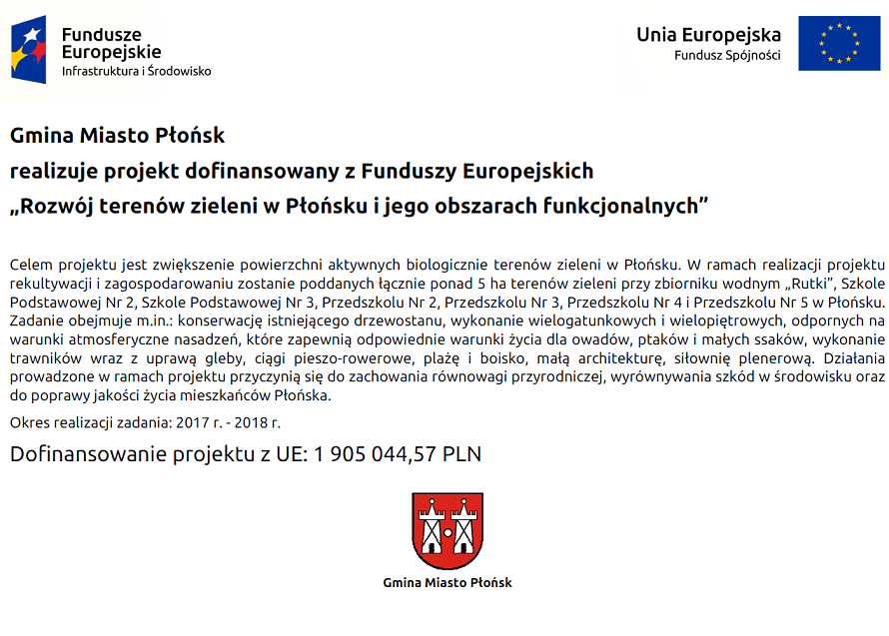

Informacja o możliwości sygnalizowania o potencjalnych nieprawidłowościach lub nadużyciach finansowych:
- e-mail: nadużycia.POIS@mr.gov.pl
- strona www: www.pois.gov.pl\nieprawidlowosci

